О реализации проекта Создание комплекса мероприятий, направленных на профилактику острых респираторных вирусных инфекций и других болезней органов дыхания («Легкое дыхание») в 1 полугодии 2023 года

В рамках реализации проекта «Легкое дыхание» в 1 полугодии 2023 года проведены следующие мероприятия:
Проведена акция «Путь к здоровью» - раздача листовок в 1 полугодии 2023 года, В акции приняли участие 266 воспитанников.
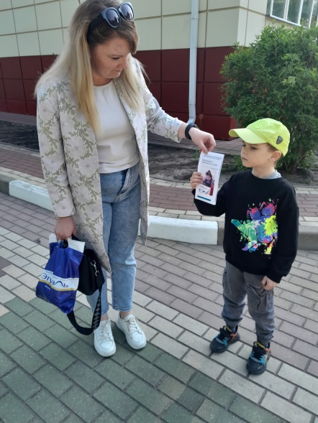
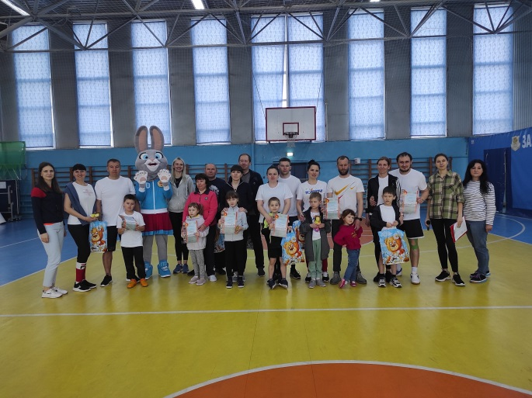
Проведена спартакиада среди воспитанников ДОО «Быстрее, выше, сильнее» 14 апреля 2023 года на базе СК «Юность» проведена спартакиада среди семей воспитанников. В спартакиаде приняло участие 6 семей воспитанников детских садов.
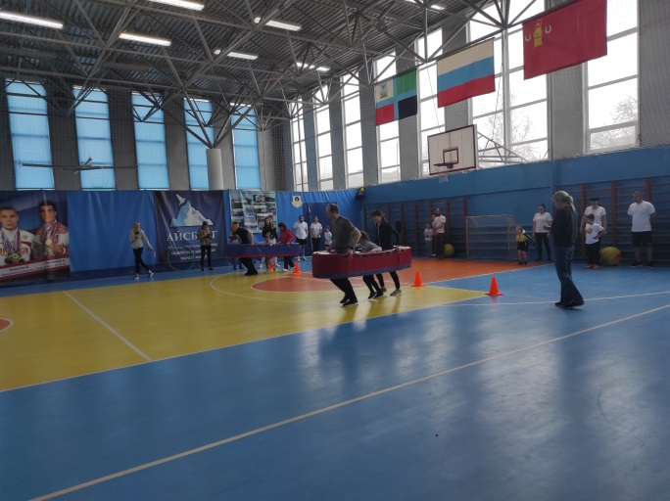

В ШМБУ «Модельный дворец культуры» состоялась Экспресс-викторина «Знатоки здорового образа жизни». В викторине участникам задавали вопросы о здоровье, правильных привычках, а так же о том, как необходимо относиться к своему здоровью. Участники викторины, правильно отвечали на вопросы, а так же получили новые знания, которые им обязательно пригодятся для профилактики острых респираторных вирусных инфекций и других болезней органов дыхания. Участие в викторине способствовало профилактике заболеваний и бережному отношению к здоровью. На мероприятии присутствовало 12 человек.

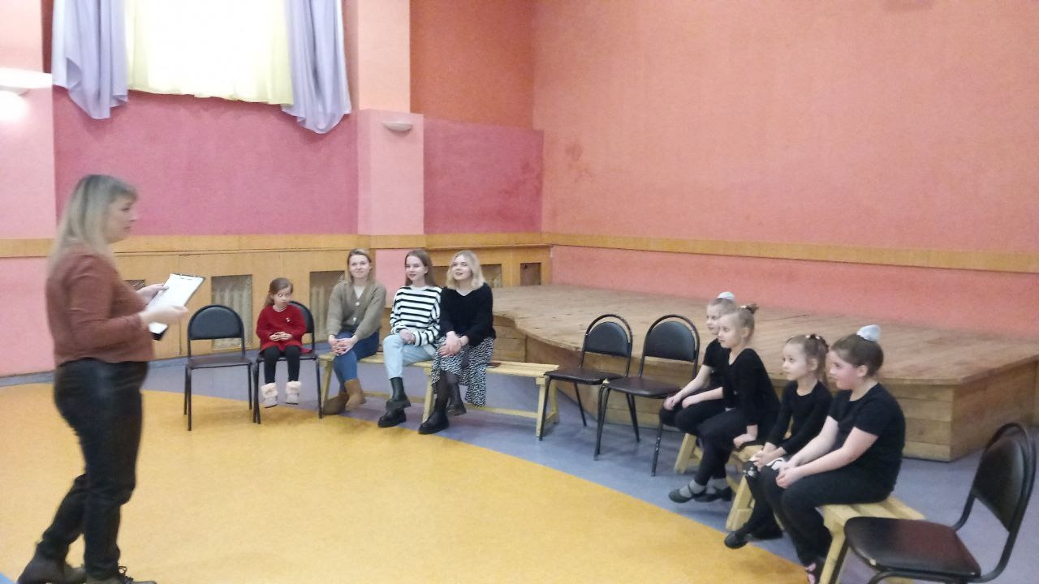

2 июля 2023 года на территории парка «Сосновый край» г. Новый Оскол прошёл турнир по лазертагу среди молодежных любительских команд в рамках празднования Дня молодежи России. Общее количество участников – 40 человек.
